基金繳納作業系統單機版調薪作業更新版本操作說明：
- 版本更新作業及升級安裝：
  - 請先登入退撫基金繳納系統，如網路連線檢查版本功能正常，會跳出「網路上有較新的版本是否立即進行更新？」，請按「Yes」。
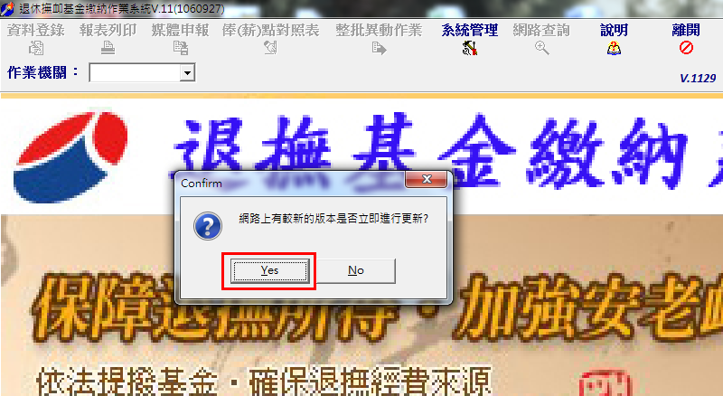
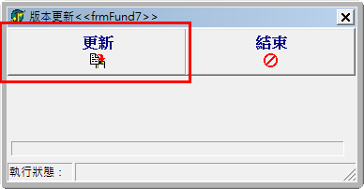
  - 即會跳出「版本更新」視窗，請點擊「更新」。

  - 進入「退撫金機繳納系統更新程式」，請點擊「安裝」。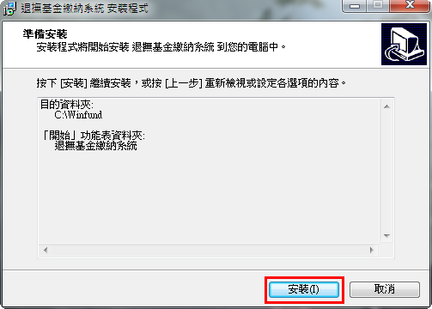
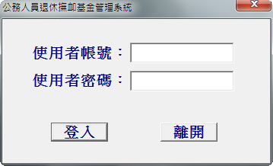
  - 系統安裝完畢後，會跳出登入頁面，請重新登入

  - 進入基金繳納作業系統後請先確認畫面左上角之版本是為V.1130
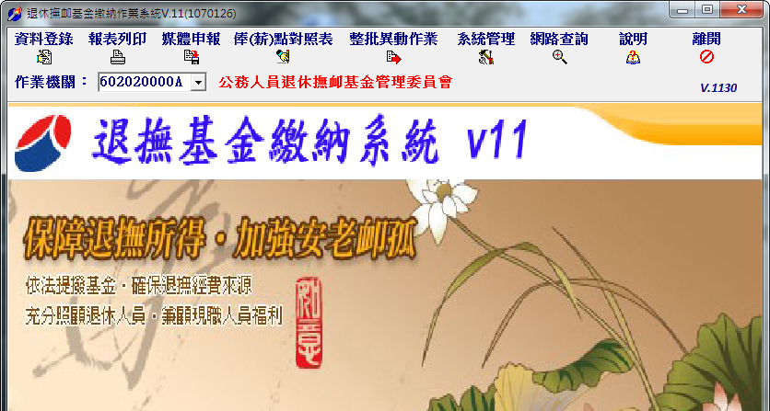
- 如無法網路連線檢查更新版本，請至本會網站www.fund.gov.tw「下載專區」之「軟體下載」，或至首頁右下方常用檔案下載「基金繳納作業系統升級版(檔案下載)」，下載後安裝。
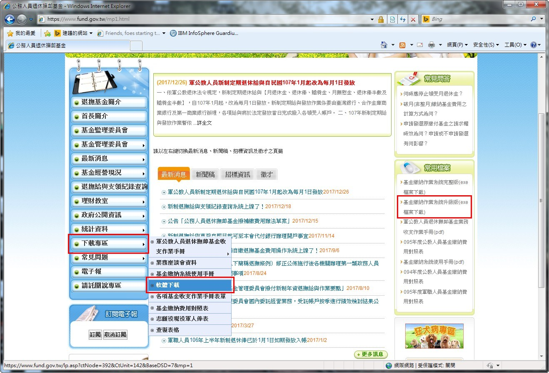
- 調薪補差額作業：
1、如機關學校107年1至2月之基金繳納費用未依調薪後標準繳納者，應於3月補繳調薪後之差額。請於資料登錄異動作業完成後，執行「報表列印」作業，報表列印請選擇5、6項，系統自動依繳費月份將調薪補繳差額列總數於（C）欄位。
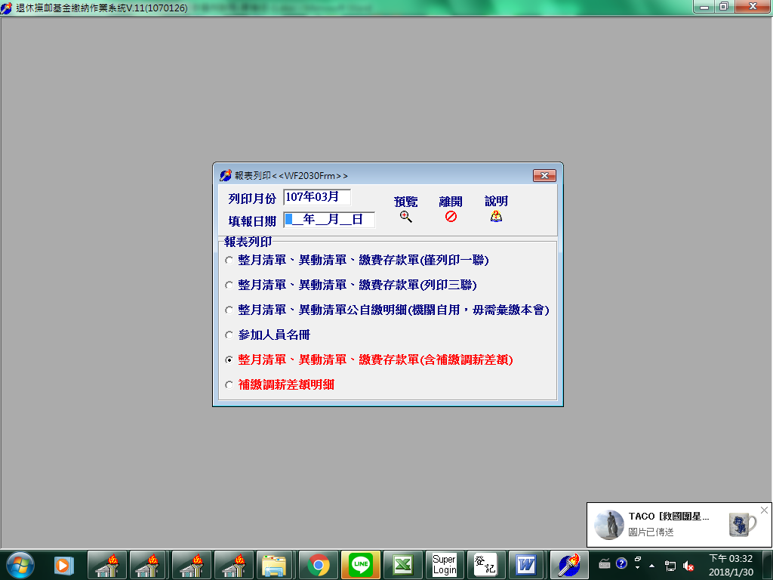
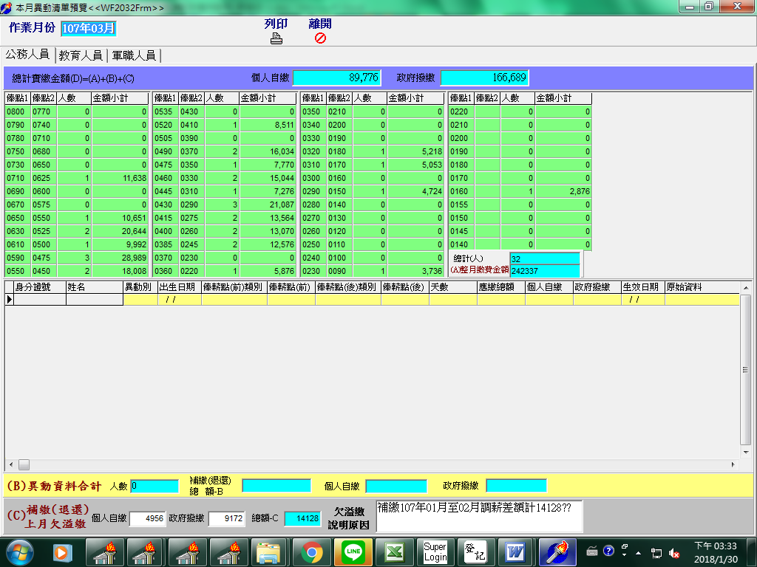

2、欲查詢個人補繳明細，請至「報表列印」，點選第6項：補繳調薪差額明細。

